Черниховецька загальноосвітня школа І-ІІІ ступенів
Черниховецької сільської ради
Збаразького району
Тернопільської області

Конспект уроку з теми:

«Калинка – згадка про добре серце.
Г.Демченко «Калинка»
(казка). Загадки»

у 2 класі за програмою
«Програми для середньої загальноосвітньої школи.
1-4 класи. Українське читання»
за редакцією О.Савченко, В.Мартиненко

Підготувала Сокальська Лілія Борисівна,
вчитель вищої категорії

Урок проведено у 2012 році

Тема: Калинка — згадка про добре серце.
Г.Демченко «Калинка» (казка). Загадки.

Мета:
- ознайомити з літературною казкою Галини Олексіївни Демченко «Калинка»; ознайомити з походженням назви калини;
- навчати аналізувати прочитане, визначати головну думку твору;
- удосконалювати навички читання (правильного, свідомого,виразного, швидкого);
- розширювати знання учнів про народні символи України;
- збагачувати словниковий запас учнів;
- виховувати любов до Батьківщини, її традицій, звичаїв, повагу до калини.
Обладнання:
- презентація;
- підручники О.Я.Савченко «Читанка» для 2 класу;
- кетяги калини для оформлення класу;
- грамзапис «Ой єсть в лісі калина»;
- картки для розчитування;
- смайлики для самооцінювання;
- картки для тестових завдань.
Хід уроку:
І. Організація класу
Слайд 1
Вчитель: Любі діти, у наш клас
Завітали гості щирі .
Привітай те у цей час
Гостей посмішкою й миром!
Діти: Треба дружно привітатись:
- Добрий день!
Дружно й весело сказати:
- Добрий день!
Вліво-вправо повернутись:
- Добрий день! Добрий день! Добрий день!

ІІ. Очікування результатів. Метод «Мікрофон»

А цікаво вам дізнатись,
Що сьогодні може статись?
Ну то всядьтеся зручніше –
Попрацюємо скоріше!
Діти, а до якого уроку ми приготувалися? ( до уроку читання)
Що ми робимо на уроках читання? (читаємо; вчимося читати і переказувати; вивчаємо прислів’я ,приказки, скоромовки і т.п.; робимо дихальні вправи і т.п.)
А що ви очікуєте від сьогоднішнього уроку? (навчитися гарно читати; нових знань; цікавих завдань; що мене похвалить учителька; що я буду старанним і т.п.)
ІІІ. Мовна розминка
Спершу повправляєм язички,
Щоб при читанні не плутались значки.
Слайд 2
- Дихальні вправи.
«Кульбабка»
Уявіть, що ми на лузі, а перед нами багато кульбабок з парашутиками. Візьміть одну кульбабку. За моїм сигналом дмухніть на неї ніжно-ніжно, щоб парашутики розлетілися.
Приготувались і дмухнули. (діти дмухають)
Взяли другу кульбабку.
І дмухнули. (діти дмухають)
- Фонетична розминка. Гра «Хто як співає»
Пригадайте, діти, вмить.
Як гарчить собака;
Як цокає годинник;
Що просить сказати лікар, коли дивиться горло?
Читання таблиць. (Слайд 3)
Читання слова лабіринту. (Слайд 4)
Розшифруй фразу. (Слайд 5).
Читання слів перевертнів. (Слайд 6).
V. Повідомлення теми та завдань уроку (Інтрига)
- Діти, хто ж до нас сьогодні завітав?
(виходить дівчинка в українському костюмі)
Дівчинка: Я – дівчинка маленька,
Україна – моя ненька.
Добра я й щира , й чесна,
Ще й загадку вам принесла.

За хатою в садочку,
У зеленому віночку
Та в червоному намисті
Стала пава молода.
І збігаються всі діти,
Щоб на неї поглядіти.
За намисто кожен – смик,
Та й укине на язик.
- Спасибі тобі, Калинко, що ти завітала до нас на урок! Саме про тебе ми сьогодні будемо читати казку Галини Демченко «Калинка».
Слайд 7
V. Розповідь про письменницю
Галина Олексіївна Демченко – українська письменниця. Її батько був агрономом, а мама – вчителькою. Тому дівчинка Галинка у 6 років уже вміла гарно читати й писати. Любила Галина Демченко доглядати квіти , любила малювати . Та найбільше їй подобалося складати вірші, казки, оповідання. Тому і стала письменницею.
VІІ. Робота над текстом (Слайд 8)
- Первинне сприймання твору. (Слайд 9)
Сіли , діти, всі рівненько,
казку слухайте уважненько,
бо потім повинні відповідь дати,
про кого ця казка , сказати. (Слайд 10)
(учитель виразно читає, а діти слухають)
- Про кого ця казка?
- Це казка чи оповідання? Чому?
- Словникова робота « Знайомі незнайомці» (Слайд 11)
Курний шлях – у пилюці.
Обабіч – з обох сторін дороги.
Гущавина – густий ліс.
На привіллі – на волі.
Крислатий кущ – розложистий, рясний.
Подорожній – людина,яка подорожує.
Стрепенувся – прокинувся.
Гульк – раптово.
- Фізкультхвилинка (Слайд 12)
Діти, а де спершу росла калинка? (у лісі)
Виконаємо пісню «Ой єсть в лісі калина»
- Читання частин казки (Слайд 13)
- Читання «диктором» (дівчинка Калинка читає, всі діти слідкують)
- Про кого ця частина?
- Який заголовок можна дібрати? (Привітна і ласкава дівчинка)
- Читання «дощиком» парами
- Що зробила Калинка?
- Чому вона вирішила посадити край шляху стебельце?
- Як можна назвати цю частину казки? (Тонюсіньке стебельце)
- Читання «пошепки»
- Що сказав подорожній?
- Заголовок(Вдячний подорожній)
- Яким цвітом вкрився кущ?
Коли калина цвіте, то і бджілки біля неї літають та гудуть. Прочитаємо четверту частину «бджілкою».
- Читання «бджілкою» (напівголосно)
- На що схожі ягоди калини? (на намистини)
- Що заховано у кожній ягідці? (зернятко, схоже на сердечко)
- Що попросив кущ у Калинки? (подарувати своє ім’я)
- Заголовок .(Подароване ім’я)
Читання мовчки.
VІІІ. Перевірка розуміння прочитаного (Тести)
(Слайди 14, 15, 16)
(відповіді діти записують у ягідках)
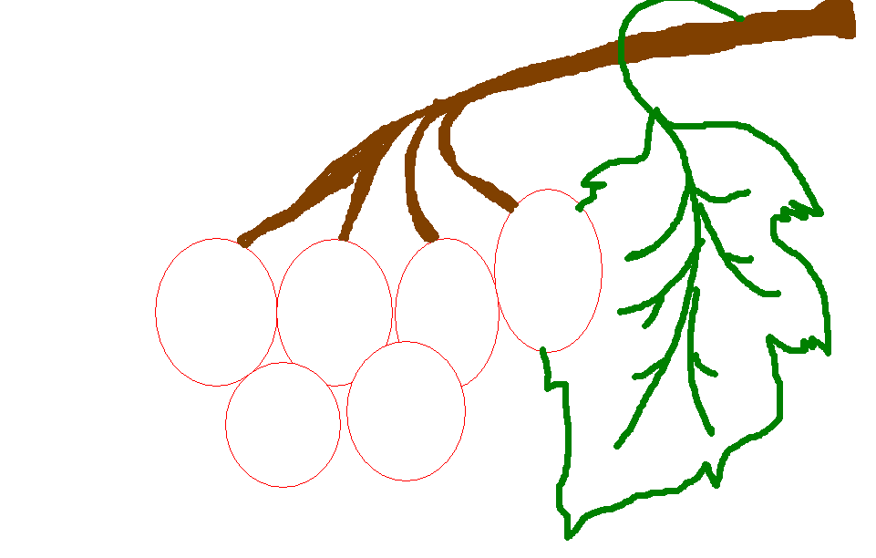
- Цей твір є:
А) казкою
Б) оповіданням.
2. Як звали головну героїню?
А)Катруся
Б) Калинка.
3. Що зробила дівчинка?
А) посадила тонюсіньке стебельце
Б) посадила чорнобривці.
4.Кому дякував подорожній?
А) людям, які жили в сусідньому селі
Б) роботящим рукам, які посадили кущ.
5. Яке дерево є символом України?
А) калина
Б) береза.
Робота зі словничком. (Слайд 17)
VІІІ. Робота в групах. ( Метод «Коло ідей») (Слайд 18)
Підібрати заголовок до своєї частини
І група - до І частини;
ІІ - група - до ІІ частини;
ІІІ - група - до ІІІ частини;
ІV - група - до IVчастини;
V - група - до V частини.
ІХ. Розповідь «Калина – символ України» (Слайд 19)
Т.Г.Шевченко у своєму «Кобзарі» згадав слово «калина» 385 разів.

Тече вода з-під явора
Яром на долину.
Пишається над водою
Червона калина.
Калина росте на вологих ґрунтах у лузі, в лісі, в садку, біля хати.
В народі кажуть: «Червона калина від 100 хвороб лікує». (Слайд 20)
Весною калина білим цвітом квітує,
А восени червоні ягоди дарує.
Учень: Низький уклін аж до землі калині.
Вже хилить сонце до зими, вже іній,
А у калини стільки сил у гронах.
Скоріше китицю зірви червону!
Учень: І нерви, й серце більш міцні в людини,
Коли вона п’є з медом сік калини.
Лікуються узимку нею люди.
Кинь в чай її – цілющим чай той буде.

На нашій планеті росте понад 200 видів калини, в Україні – лише 8. Найпоширеніша – калина цілолиста.
Кожна господиня обов’язково готувала калинові ліки на довгу зиму. Сушили її цвіт, ягоди, листя, гілочки й перетирали з медом, цукром. Калиновий чай – то був перший помічник при нежиті. Свіжі ягоди з медом або цукром та кип'яченою водою вживали при кашлі, серцевих захворюваннях.
А дівчата використовували ягоди калини як косметичку : соком стиглих ягід протирали обличчя, щоб красиве та рожеве було, адже калина – це символ дівочої краси.
Із плодів калини варять киселі, компоти, муси, печуть пиріжки і спеціальний хліб – калинник. Ще варять повидло, варення, мармелад, пастилу, соки, морси, приправи до м’ясних страв, екстракти.
Калину використовували як природний барвник. Так, відваром плодів фарбували шерсть у червоний колір, а відваром кори – в чорно-зелений колір. Сік плодів – це харчовий барвник. Деревина калини – прекрасний матеріал для виготовлення музичних інструментів.(Слайд 21)
- Тому і говорять:
«Без верби і калини нема України. Любиш Україну – посади калину».
Х. Дослідження
(Слайд 22)
- Ми багато говорили сьогодні про калину.
В неї ягоди червоні, як намистинки.
А зернятко, як сердечко.
Зараз в цьому ми і переконаємося.( діти досліджують ягідку, розкушують і розглядають зернятко)
ХІ. Підсумок уроку. Рефлексія
Наш урок підходить до завершення.
Про що ми говорили на уроці?
Що читали?
(Слайд 23)
Я сподіваюся, що більшість ваших очікувань справдилися.
Оцініть себе на уроці( за допомогою смайликів)
- Працював творчо, активно
- Старався
- Працював нижче своїх можливостей
ХІІ. Домашнє завдання
(Слайд 24)
Обери домашнє завдання:
- С.59-61 читати, переказувати;
- С59-61 читати, усно дібрати заголовки до частин

(Слайд 25)
Швидко збігають хвилини,
Ось і прощатись пора.
Дозвольте вам на прощання
Зичити щастя й добра!

ДОДАТКОВО
1. Посадіть калину коло школи,
Щоб на цілий білий світ
Усміхалась щиро доля,
Материнський ніжний цвіт.
2. Посадіть калину на городі,
Щоб заквітнула земля!
Із роси - пречиста врода,
З неба - почерк журавля.
3. Посадіть калину коло тину,
Щоб злагода цвіла.
Буде щедрою родина,
Буде честь їй і хвала.
4. Посадіть калину коло хати,
Щоб на всеньке, на життя!
Стане кожен ранок святом,
Дітям буде вороття.
5. Посадіть калину в чистім полі,
Хай вона освятить час!
Рід наш любить дуже волю,
Хай же й воля любить нас!
6. Посадіть калину коло школи.
А щоб цвіт її не стерся,
Не зів'янув в спориші-
Посадіте коло серця,
Щоб цвіла вона в душі.
Калина надихає і сучасних поетів.
Зимова калина
Все жахав мороз калину:
— Побілієш ти, як сніг,
Заморожу до загину. —
Заморозити ж не зміг.
Червоніла, пломеніла,
Грона жевріли як жар.
Не лякалась, не біліла —
Не калина, а пожар.
А коли прибігли діти,
Любо мовила вона:
— Ви мене в коші беріте,
Я морожена — смачна.
Зустрічали з пиріжками
Свій Новий щасливий рік...
І солодкими цівками
Лився їм на губи сік.
Платон Воронько

